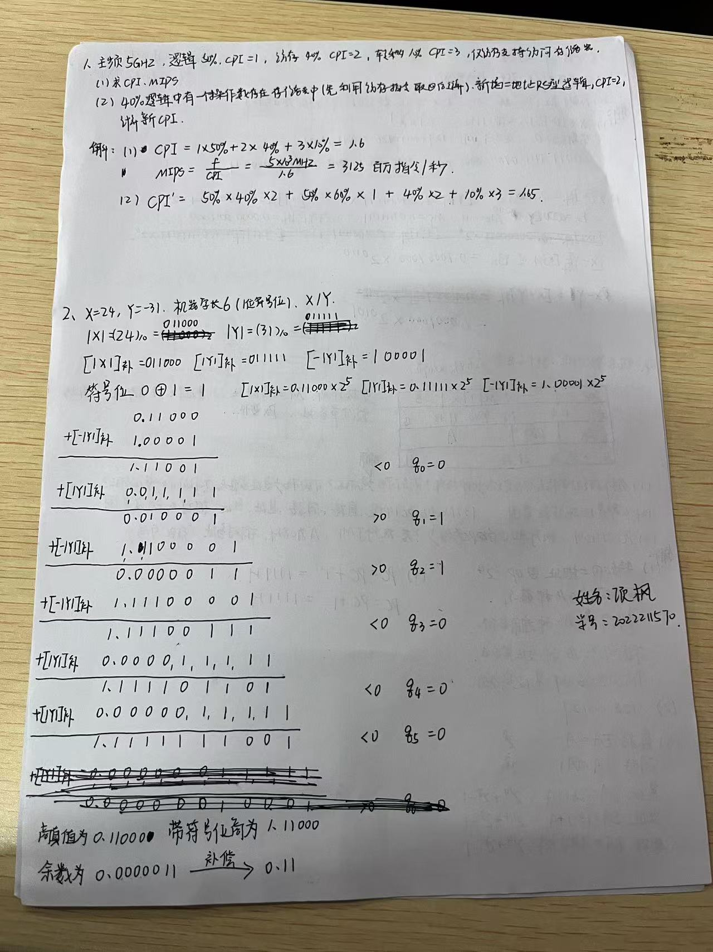

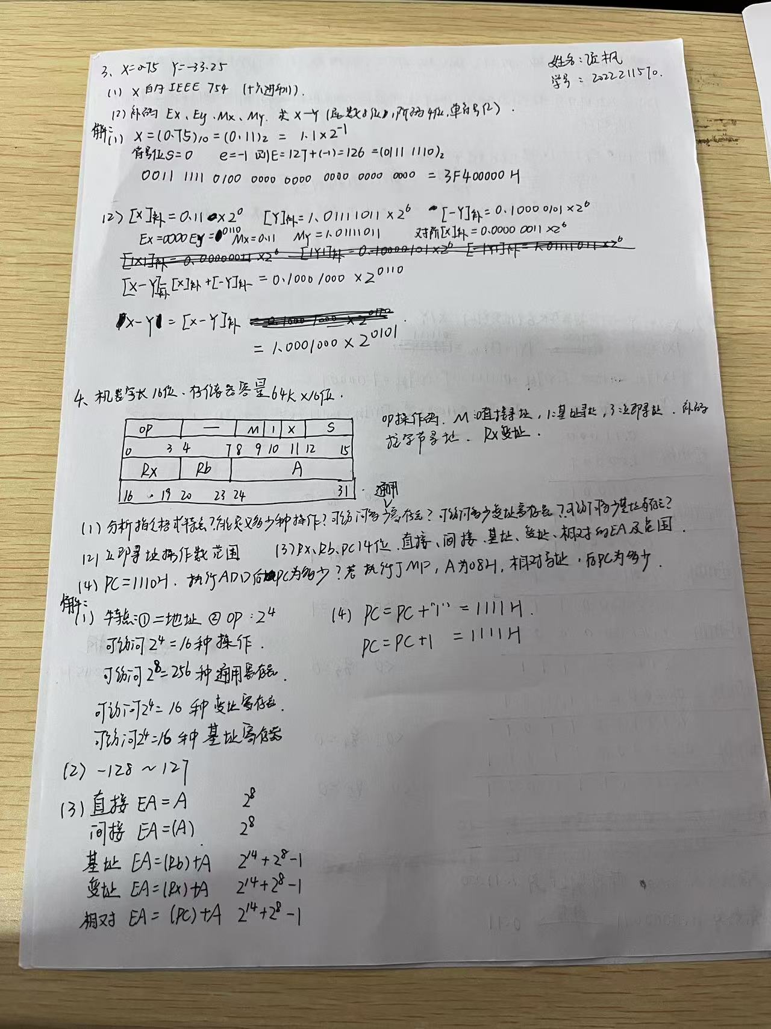

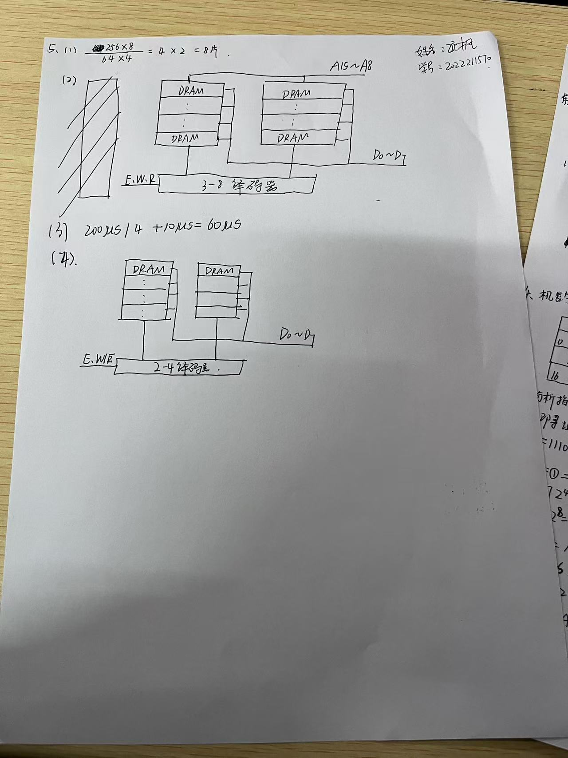

注：

1、第五题没有抄题，应该能猜出来什么题型。

2、错了勿喷，计组真心学不会。